* Tu dirección IP es 186.53.119.119
* Tu dirección IP con vpn es 77.111.246.40
* Tu dirección IP con Tor es 109.70.100.88

1. No son las mismas porque cuando usas una vpn nos conectamos desde otro lugar mediante un servidor ahí hubicado y en el caso de tor depende de cuantos servidores pase.
2. Lo que sucedió es que la vpn cifro mi identidad en línea permitiéndome acceder a contenido restringido.
3. Se puede identificar ip

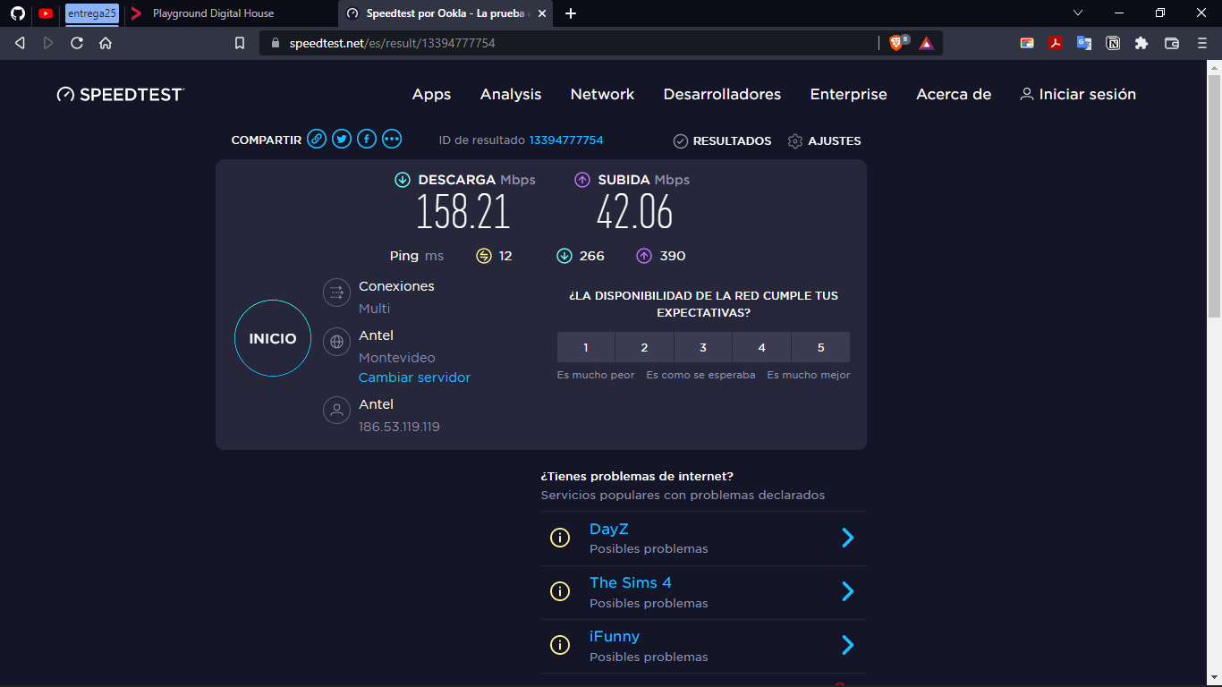

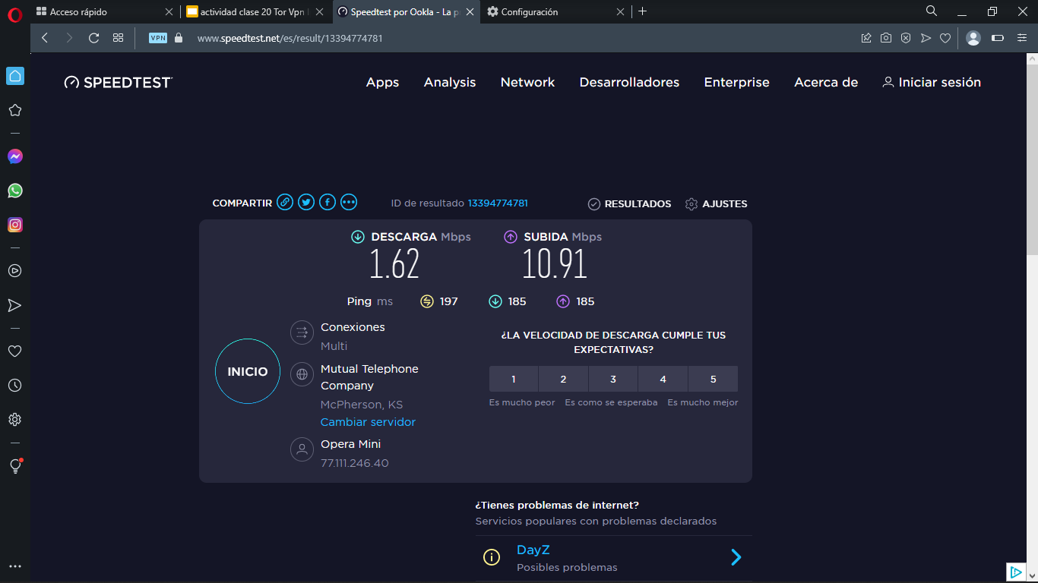

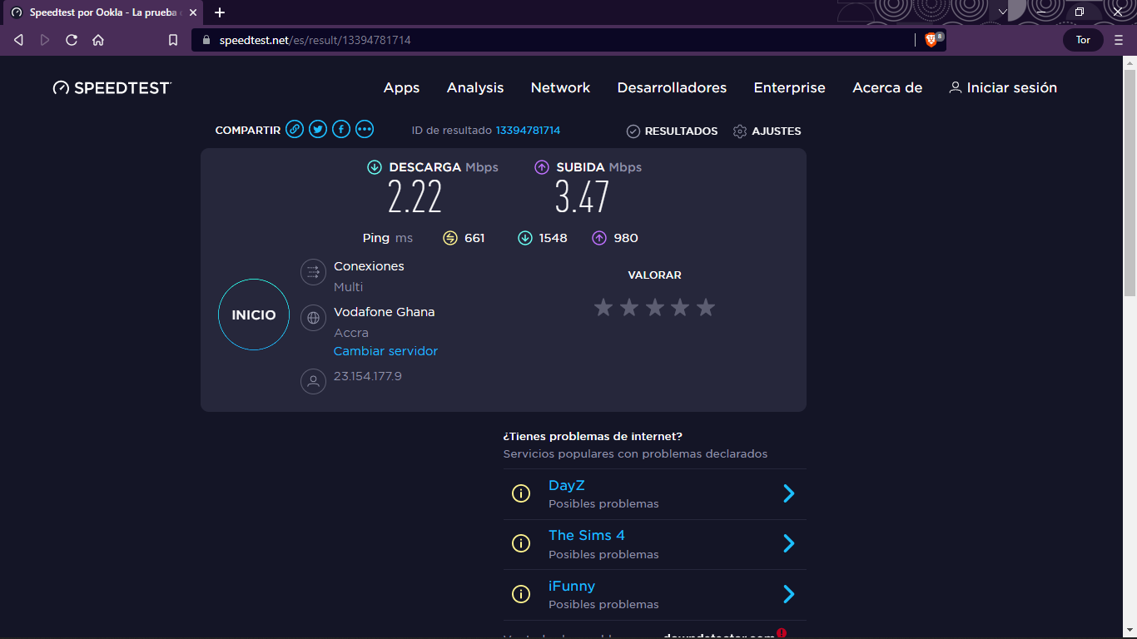

1. Si son diferentes por los métodos de encriptación utilizados en cada uno
2. Es la latencia que tarda en conectarse dos equipos remotos
3. Porque mientras el vpn encubre tu identidad en el caso de tor pasa por varios servidores.